Phụ lục 1:
TÀI LIỆU HƯỚNG DẪN KIỂM THỬ, XÁC NHẬN TÍCH HỢP, CUNG CẤP DỊCH VỤ THANH TOÁN NGHĨA VỤ TÀI CHÍNH VỀ ĐẤT ĐAI TRÊN
CỔNG DỊCH VỤ CÔNG QUỐC GIA
(Ban hành kèm theo Công văn Số: /VPCP-KSTT ngày tháng 5 năm 2021 của Văn phòng Chính phủ)

- Quy trình phối hợp xử lý tích hợp
Quy trình kiểm thử, xác nhận việc kết nối, tích hợp, cung cấp dịch vụ thanh toán nghĩa vụ tài chính trong lĩnh vực đất đai của tỉnh, thành phố trên Cổng Dịch vụ công quốc gia gồm 6 bước như sau:
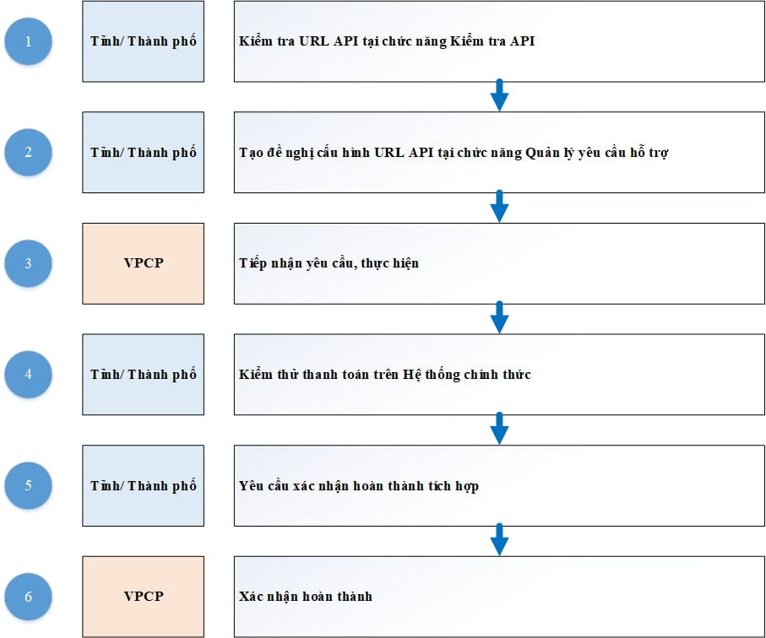
- Mô tả quy trình
  - Điều kiện:
Để triển khai được nội dung đẩy dữ liệu nghĩa vụ tài chính đất đai lên Cổng Dịch vụ công quốc gia, danh mục Địa bàn hành chính của Tổng cục Thuế cần được chuẩn hóa, thống nhất với Danh mục dùng chung của các tỉnh, thành phố trực thuộc Trung ương (sau đây gọi tắt là các tỉnh).
Các bước thực hiện chuẩn hóa như sau:
- Bước 1. Lấy danh sách mã xã theo Quy định tại Quyết định 124/2004/QĐ-TTg ngày 08/7/2004 ban hành bảng danh mục và mã số các đơn vị hành chính Việt Nam do Tổng cục Thống kê quản lý, cập nhật làm dữ liệu chuẩn (tham chiếu tới bảng Mã Xã của Bộ Thông tin và Truyền thông - Sheet MX Bo TTTT).
- Bước 2: Lọc tỉnh cần thống nhất theo Mã tỉnh hoặc tên tỉnh (của Sheet MX Bo TTTT và MX CQT).
- Bước 3: Dùng Hàm excel (hàm VLOOKUP) để đồng bộ mã xã của Cơ quan thuế (CQT) vào cột I (Mã phường/xã CQT).
- Bước 4: Rà soát lại so với thực tế (có thể có nhiều xã trong tỉnh trùng tên).
- Bước 5: Sau khi rà xoát xong gửi file excel để TCT tạo bảng MAP trên cổng GIP của Tổng cục Thuế.
Xem chi tiết dữ liệu chuẩn hóa tại file “FILE_20210510_152736_Danh sách cấp xã TNMT_FIN” gửi kèm tài liệu này.
Sau khi chuẩn dữ liệu, đề nghị gửi về đầu mối của Tổng cục Thuế: đ/c Vũ Việt An; Số điện thoại: 0914611003; Email vvan@gdt.gov.vn
  - Quy trình thực hiện
a) Bước 1: Kiểm tra URL API địa phương bằng cách truy cập vào trang: https://quantri.dichvucong.gov.vn/
Đối tượng thực hiện: cán bộ đầu mối của tỉnh, thành phố.
Chọn chức năng >> Màn hình hỗ trợ >> Kiểm tra API
(1) Trường hợp 1: Kiểm tra API mới
- Dành cho các tỉnh thực hiện kiểm tra các URL API chưa được cấu hình trong hệ thống trước đó.
- Chỉ kiểm tra được API đã xây dựng theo chuẩn của Cổng Dịch vụ công quốc gia.
Người dùng chọn:
+ URL API địa phương: đường dẫn API đầy đủ;
+ DSTCode: chọn DSTcode tương ứng với tỉnh, thành phố;
+ Loại API: chọn loại API cần kiểm tra;
+ Body API: Người dùng có thể chỉnh sửa API theo mẫu body gợi ý hoặc nhập mới.
- Chọn Gửi.
- Kết quả gọi API sẽ được trả về tại “Response” tương tự response khi gọi Postman.
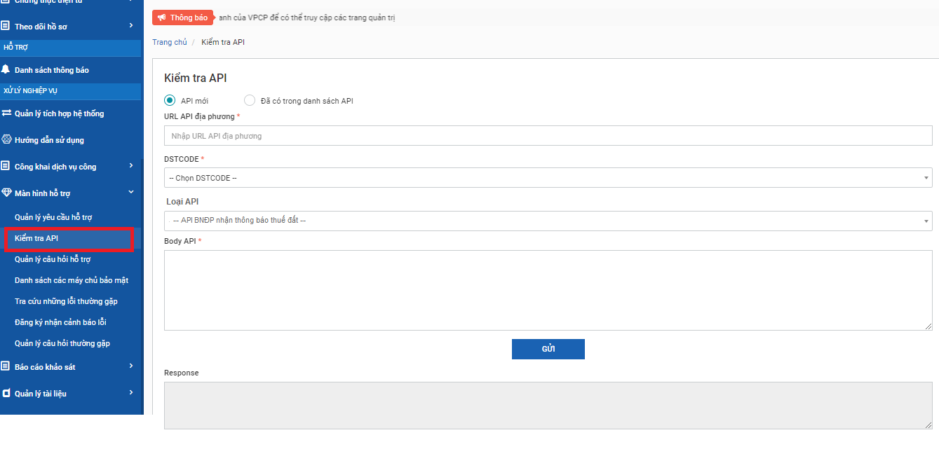
(2) Trường hợp 2: Kiểm tra URL API đã được cấu hình trong hệ thống trước đó
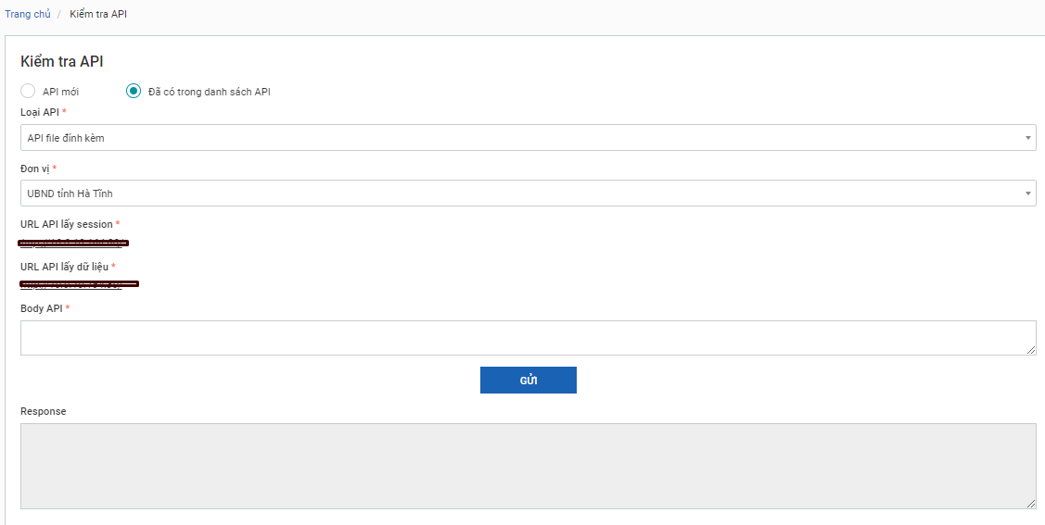
Người dùng chọn:
+ Loại API: chọn loại API cần kiểm tra
Có 2 loại API liên quan đến Nghĩa vụ tài chính về đất đai:
+ Đơn vị: chọn cơ quan, đơn vị.
+ Body API: Người dùng có thể chỉnh sửa API theo mẫu body gợi ý hoặc nhập mới.
- Chọn Gửi.
- Kết quả gọi API sẽ được trả về tại “Response” tương tự response khi gọi trên Postman.
b) Bước 2: Tạo yêu cầu cấu hình URL API
Đối tượng thực hiện: cán bộ đầu mối của tỉnh, thành phố.
Chọn chức năng Màn hình hỗ trợ >> Quản lý yêu cầu hỗ trợ
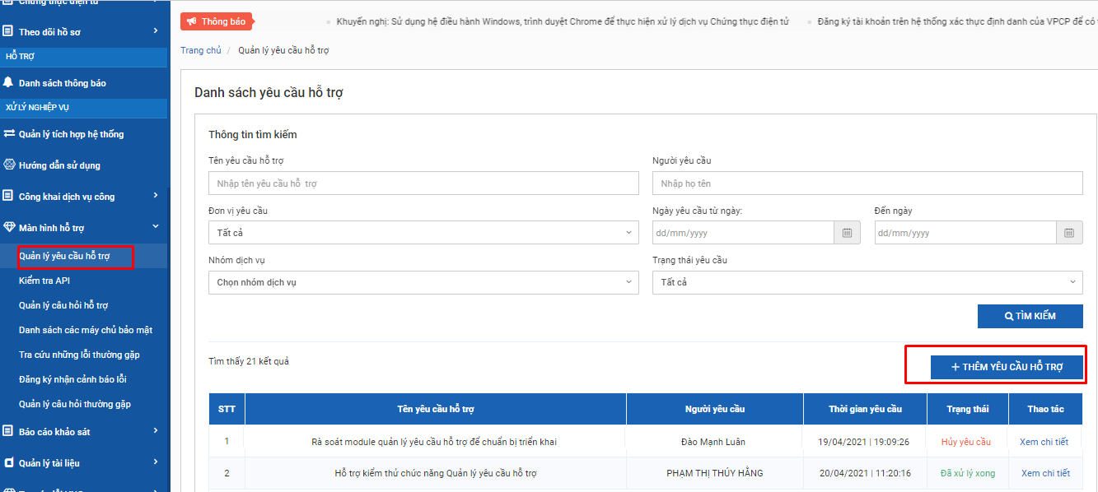
Chọn [Thêm yêu cầu hỗ trợ], hệ thống hiển thị cửa sổ nhập thông tin yêu cầu:
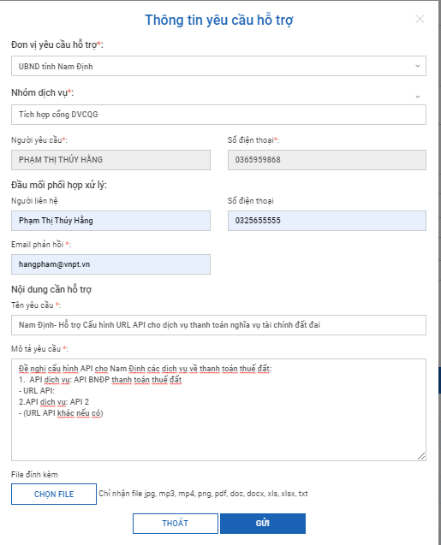
Một số thông tin cần lưu ý:
- Đơn vị: chọn Tỉnh/ Thành phố;
- Nhóm dịch vụ: Tích hợp Cổng Dịch vụ công quốc gia;
Dịch vụ: Thanh toán nghĩa vụ tài chính về đất đai
- Email phản hồi: email nhận thông báo kết quả xử lý;
- Tên yêu cầu: định dạng [Tên đơn vị]- hỗ trợ cấu hình URL API thanh toán nghĩa vụ tài chính đất đai;
- Mô tả yêu cầu: cung cấp chi tiết thông tin để thực hiện cấu hình cho đơn vị;
+ Tên loại API;
+ URL API;
- Đính kèm file: cho phép chọn đồng thời nhiều file
- Chọn Gửi
- Yêu cầu của đơn vị sẽ được gửi tới Văn Phòng Chính Phủ.
(Xem thêm chi tiết tại tài liệu HDSD chức năng Quản lý yêu cầu hỗ trợ)
c) Bước 3: tiếp nhận, xử lý
Đối tượng thực hiện: Văn phòng Chính phủ.
Trong quá trình xử lý, nếu có vướng mắc, cán bộ kỹ thuật sẽ liên hệ với “người phối hợp” trong thông tin yêu cầu để xử lý.
Thời hạn xử lý trong vòng 8h làm việc. Kết thúc xử lý, hệ thống tự động gửi thông báo qua “Email phản hồi” về tình trạng xử lý của yêu cầu.
d) Bước 4: Kiểm thử giao dịch thanh toán nghĩa vụ tài chính về đất đai trên Cổng Dịch vụ công Quốc gia
Đối tượng thực hiện: cán bộ đầu mối của tỉnh, thành phố.
- Tra cứu số tiền thuế phải nộp tại https://dichvucong.gov.vn/p/home/dvc-thanh-toan-thue-dat-dai.html . Hệ thống cần trả về kết quả như sau:
(Lưu ý: liên hệ với bộ phận một cửa hoặc chi cục thuế địa phương để nhận Mã hồ sơ –Số CCCD/ CMND của người dân có phát sinh nghĩa vụ thuế)
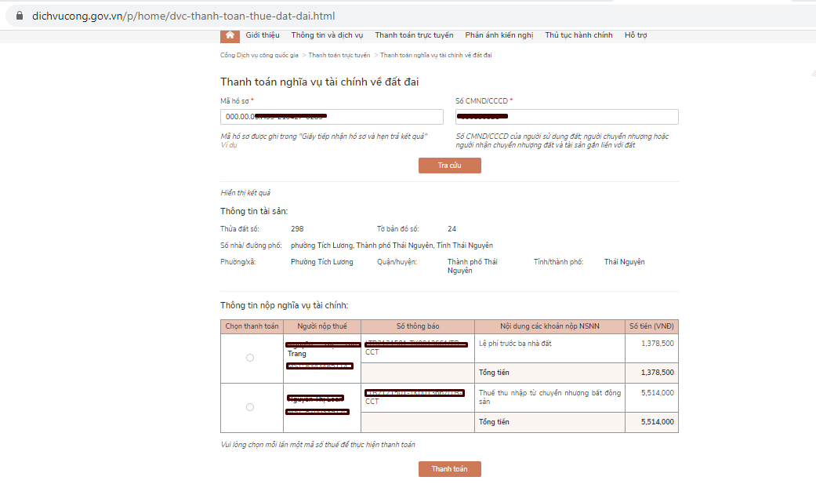
- Sau khi tra cứu thành công, trao đổi với người dân có nhu cầu thanh toán nghĩa vụ tài chính về đất đai thanh toán trực tuyến trên Cổng Dịch vụ công quốc gia.
- Đầu mối thực hiện chụp lại ảnh màn hình:
+ Tin nhắn thông báo thuế trên điện thoại người dân;
+ Xác nhận thanh toán thành công của người dân;
+ Màn hình trên phần mềm 1 cửa ghi nhận kết quả thanh toán và xem được biên lai cổng quốc gia gửi về.
Lưu giữ biên lai và hình ảnh trên để gửi Cổng Dịch vụ công quốc gia xác nhận kết quả kiểm thử.
đ) Bước 5: Tỉnh/TP tạo yêu cầu xác nhận tích hợp thành công thông qua chức năng Quản lý yêu cầu hỗ trợ.
Đối tượng thực hiện: cán bộ đầu mối của tỉnh, thành phố.
Chọn chức năng Màn hình hỗ trợ >> Quản lý yêu cầu hỗ trợ:
Chọn [Thêm yêu cầu hỗ trợ], hệ thống hiển thị cửa sổ nhập thông tin yêu cầu:
Một số thông tin cần lưu ý:
- Đơn vị: chọn Tỉnh/ Thành phố;
- Nhóm dịch vụ: Tích hợp cổng Dịch vụ công quốc gia;
Dịch vụ: Thanh toán nghĩa vụ tài chính về đất đai
- Email phản hồi: email nhận thông báo kết quả xử lý;
- Tên yêu cầu: định dạng [Tên đơn vị]- Đề nghị xác nhận tích hợp thanh toán nghĩa vụ tài chỉnh đất đai thành công;
- Đính kèm file: đính kèm video/ hình ảnh kết quả thanh toán đã lưu tại bước 4.
- Chọn Gửi
Yêu cầu của đơn vị sẽ được gửi tới Văn Phòng Chính Phủ.
(Xem thêm chi tiết tại tài liệu HDSD chức năng Quản lý yêu cầu hỗ trợ).

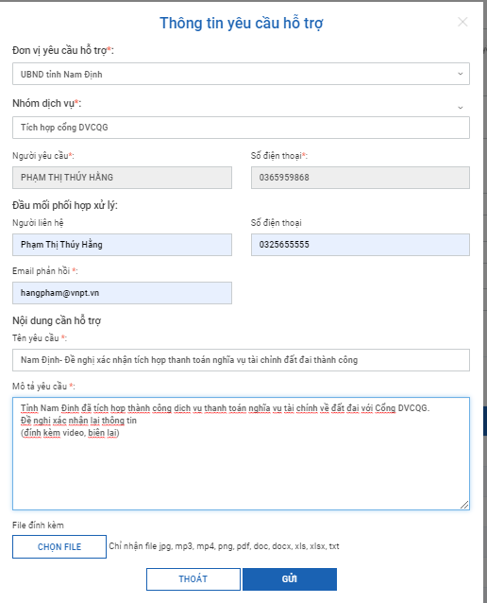
e) Bước 6: Xác nhận hoàn thành tích hợp
Đối tượng thực hiện: Văn phòng Chính phủ (đầu mối kỹ thuật).
Trong quá trình xử lý, nếu có vướng mắc, cán bộ kỹ thuật sẽ liên hệ với “người phối hợp” trong thông tin yêu cầu để xử lý.
Kết thúc xử lý, hệ thống tự động gửi thông báo qua “Email phản hồi” về tình trạng xử lý của yêu cầu.
* Nhận thông tin, cảnh báo lỗi
Để nhận được tin nhắn SMS, email cảnh báo lỗi trong trường hợp biên lai thanh toán không gửi được về địa phương, cán bộ có tài khoản quản trị của tỉnh, thành phố đăng ký số điện thoại, email nhận thông báo tại:
Bước 1: Truy cập vào chức năng Màn hình hỗ trợ > Đăng ký nhận cảnh báo lỗi >> Chọn [Đăng ký]
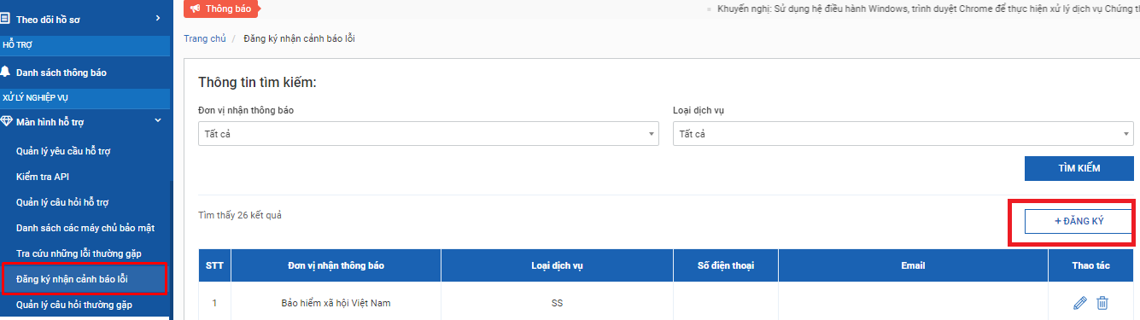
Bước 2: Chọn Đơn vị, Loại dịch vụ, Nhập số điện thoại, email (có thể nhập nhiều số điện thoại, email nhận cảnh báo) => Lưu.
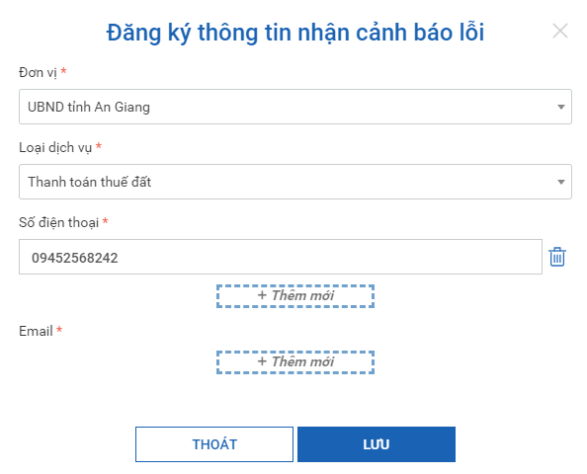
Đầu mối hỗ trợ Văn phòng Chính phủ: đ/c Nguyễn Đình Lợi, Cục Kiểm soát thủ tục hành chính; điện thoại: 080.40551; 0984688909; thư điện tử: nguyendinhloi@thutuchanhchinh.vn./.

